Инструкция
на 21.09.2021 г. по обществознанию для обучающихся 38 группы. (2 часа)
Уважаемые студенты!
22 сентября 2021 года проводится ВПР СПО (Всероссийская проверочная работа для студентов СПО). По причине того, что ваша группа на карантине, вам будет предоставлен резервный день, т.е. вы будете писать ВПР в другой день. Для подготовки к ВПР я сделала подборку материала, по которым возможно будут вопросы и задания. Ваша задача внимательно изучить и кратко законспектировать.

Что такое Конституция России, определение простыми словами
Конституция Российской Федерации — это основной сборник законов нашей страны. Была принята на всенародном голосовании в 1993 году.
Данный свод законов обладает высшей юридической силой и защищает права и свободы россиян. В сборнике перечислены все основные правила, которые подлежат неукоснительному соблюдению.
Любое нарушение влечет за собой определенного рода ответственность. На основании документа принимаются важнейшие законопроекты, которые регулируют все сферы жизнедеятельности человека.
Содержание документа
Конституция составлена с учетом мнения населения страны, отражает аспекты функционирования благополучного государства.
Содержание действующего документа включает в себя вступительную часть и два раздела.
Разделы, в свою очередь, отражают:
- конституционный строй нашей державы (форма правления, внутреннее устройство, признание жизни человека высшей ценностью, основные права и обязанности, вступление в гражданство, а также порядок осуществления власти);
- права и свободы гражданина (указаны гарантии соблюдения прав, а также равенство людей, вне зависимости от их происхождения, цвета кожи и религиозных убеждений);
- федеративное устройство.
В этом разделе перечисляется состав нашей обширной страны, порядок утверждения уставов и гербов, а также разъясняется принцип формирования региональных органов:
- президент РФ (подробно рассказывается, кто управляет страной, какими полномочиями наделен президент и на основании чего он может быть выбран на должность);
- федеральное собрание.

Суть и смысл
Глава повествует о парламенте РФ, как и на какой срок он избирается, чем занимается и какую пользу населению приносит; правительство Российской Федерации.
В этой части указано, для чего нужно правительство и каким образом оно формируется; судебная власть и прокуратура. Здесь указываются основные положения, согласно которым осуществляется правосудие в стране.
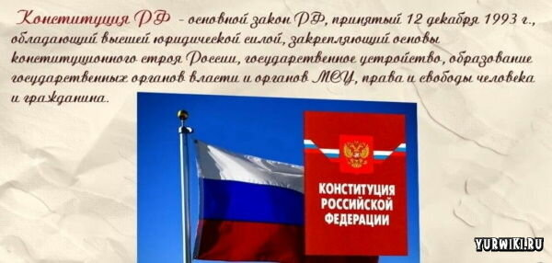
Конституция РФ
Это очень важно, поскольку любое нарушение норм закона наказуемо. Если будут нарушены права и свободы человека в этом разбирается прокуратура и суд; местное самоуправление. Важный пункт, поскольку в статьях перечисляется порядок участия гражданина в референдумах и выборах.
Таким образом, Конституция позволяет в свободной форме: выражать свою волю, вносить предложения и принимать активное участие в жизни государства; конституционные поправки (указаны основания для внесения изменений и порядок проведения таких процедур).
Все эти указания входят в первый раздел сборника. Вторая его часть содержит заключительные и переходные положения, в которых указаны сроки полномочий правительственных органов и иные аспекты, отражающие действие правовых норм.

Для чего нужна Конституция РФ?
Свод законов российского государства носит прямой характер и действует на территории всей страны.
Документ необходим для функционирования государства и является базой для создания и утверждения нормативных актов, кодексов, законопроектов.
С помощью действующего нормативного акта, гражданин имеет право на бесплатное образование, медицину, а его жизнь признается высшей ценностью и охраняется государством.
Любое посягательство на свободу и права человека караются законом, а суд, выносит свои решения исключительно опираясь на неё.
Исходя из положений документа принимаются важнейшие решения, осуществляется взаимодействие с другими странами в сфере экономики, экологии, здравоохранения и безопасности населения.
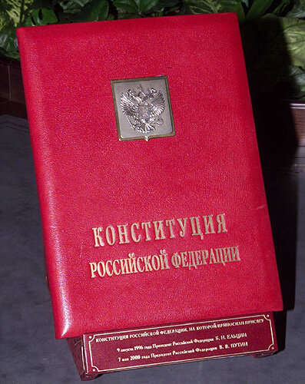
Помимо всего прочего также рассматриваются любые воздействия на деятельность государства внутри страны и на международной арене.
Конституция в первую очередь распространяется на повседневную жизнь простого человека, а именно:
- наделяет правом самовыражаться;
- заниматься художественной и литературной деятельностью;
- защищает от посягательства на частную собственность, переписку и телефонные переговоры;
- контролирует соблюдение законных интересов в трудовой деятельности, а также при взаимодействии с органами исполнительной власти;
- гарантирует социальное обеспечение больным, дееспособным, малолетним гражданам, а также семьям, попавшим в затруднительное положение.
Таким образом, Конституция РФ — это самый важный документ, обязательный к исполнению на всей территории государства.
Благодаря положениям основного сборника регулируется деятельность государства, принимаются законы и иные нормативно-правовые акты, осуществляется власть народа, охраняются законные права и интересы, гарантом сохранения которых выступает президент.
В 2020 году были внесены изменения в действующую Конституцию.
Избирательное право
Избирательное право выделяет два вида прав в области выборов: 1) активное избирательное право — право избирать, т.е. принимать участие в выборах в роли избирателя. Такое право принадлежит всем гражданам с 18 лет, за исключением признанных судом недееспособными и отбывающих наказание в исправительных колониях и тюрьмах; 2) пассивное избирательное право — право быть избранным. Для этого необходимо выдвижение себя как кандидата на выборах.
Российское законодательство о выборах подробно регулирует процедуру назначения выборов, проведения агитации, голосования, порядок подсчета голосов и обнародования (опубликования) результатов. В четкости этих процедур залог развития демократии и легитимности власти.
В России установлены единые дни голосования, в которые обычно проводятся очередные выборы главы государства, парламента, региональных органов власти.
Дату выборов Президента РФ назначает Совет Федерации. Дата выборов депутатов Государственной Думы определяется Президентом РФ. Для проведения выборов на территории России сформированы участковые, окружные, территориальные избирательные комиссии, а также Центральная Избирательная Комиссия РФ. Функция последней — координация выборных процедур и общее руководство проведением федеральных выборов. Избирательные комиссии формируются из представителей парламентских политических партий (не менее половины состава), а также представителей общественных объединений, органов власти, самовыдвиженцев, назначенных вышестоящими избирательными комиссиями.
Участковые избирательные комиссии обязаны составить актуальный список избирателей, имеющих право голоса. Право голоса имеют граждане, достигшие совершеннолетия (18 лет), за исключением недееспособных, заключенных. Участие гражданина Российской Федерации в выборах является свободным и добровольным. Никто не вправе принуждать гражданина Российской Федерации к участию или неучастию в выборах, а также препятствовать его свободному волеизъявлению.
Президент РФ избирается на 6 лет на основе мажоритарной системы абсолютного большинства. Если в первом туре ни один кандидат не набрал более 50% голосов, то проводится второй тур, в котором принимают участие два самых популярных кандидата.
Депутаты Государственной Думы РФ избираются на 5 лет по смешанной системе — 225 депутатов по пропорциональной системе, а другие 225 — по мажоритарной системе относительного большинства.
После назначения даты выборов начинается этап выдвижения кандидатов. Они могут быть выдвинуты парламентскими партиями либо в порядке самовыдвижения. В последнем случае требуется собрать необходимое количество подписей в поддержку. Например, для выдвижения кандидата в Президенты РФ необходимо собрать 300 тыс. подписей. Если кандидат выдвинут непарламентской политической партией, то необходимо собрать 100 тыс. подписей в поддержку. Кандидаты, выдвинутые парламентскими политическими партиями, освобождаются от необходимости сбора подписей.
После регистрации списка кандидатов начинается предвыборная агитация (политическая реклама — призывы голосовать за кандидатов). Для обеспечения равного доступа к избирателям государство оплачивает определенное количество времени в телеэфире и газетных площадей. Дополнительная политическая реклама оплачивается из избирательного фонда кандидата.
Агитация прекращается в полночь на субботу перед воскресным днем голосования. Это так называемый «день тишины» — чтобы избиратель подумал о своем выборе и принял окончательное решение.
Выборы Президента и депутатов Государственной Думы РФ проводятся на основе равного, всеобщего, прямого и тайного избирательного права при наличии альтернативных (как минимум двух) кандидатов. Выборы проводятся гласно — кандидаты имеют право на каждый избирательный участок направить наблюдателей.
После окончания процедуры выборов начинается подсчет голосов. Он осуществляется в присутствии наблюдателей в тот же день. Наблюдатели от кандидатов или партий имеют право затребовать у участковой комиссии протокол с итогами подсчета голосов. Официальное обнародование результатов выборов по всей России — в течение двух недель.

